感染症サーベイランスシステム 結核備考欄入力マニュアル

１．備考欄入力項目について
患者さんの居住保健所の感染対策の観点から必要な情報となるため、必ず備考欄へ入力するようお願いします。 ○診断時の入院在宅の別 〇当該者の同居者数 等

●備考欄入力手順
①備考欄入力項目以外の届け出内容はNESIDへ通常通り入力します。
②入力用ひな形を全て選択、コピーします。
入力用ひな形

○診断時の入院在宅の別
入院（予定）日： 月 日 ・ 在宅（医療機関名： ）
〇当該者の同居者数： 人
（うち乳幼児 有・無）・単身
〇リンパ球の菌特異蛋白刺激による放出インターフェロンγ試験
月 日実施（陽性・判定保留・陰性）
○その他（ ）

２．備考欄へ貼り付けます。
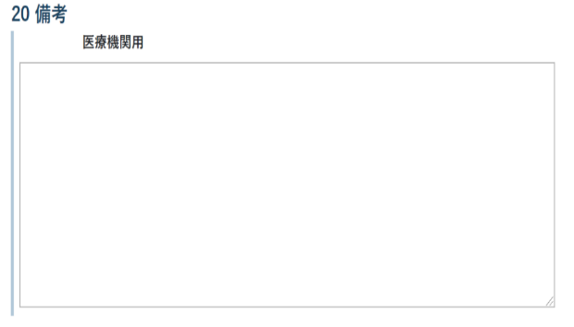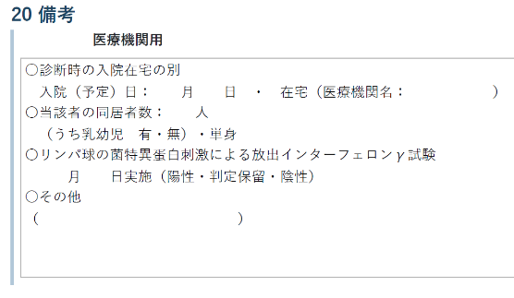
３．記入に合わせて記載内容・選択肢を編集します。

【例】
〇入院（予定）日： 4月23日・在宅（医療機名：○○病院）
〇当該者の同居者数：5人（うち乳幼児 有）
〇リンパ球の菌特異蛋白刺激による放出インターフェロンγ試験
月 日実施（陽性・判定保留・陰性）
○その他
（ 乳幼児は4か月 BCG未接種 4月14日小児○○病院受診 ）

４．届出内容を確認し、「登録」ボタンをクリックします。

